Bilansowe wyniki finansowe podmiotów   
gospodarczych za 2017 r.

Stan aktywów (pasywów) na koniec 2017 r. był wyższy o 4,5% od stanu na koniec 2016 r.

Wartość aktywów (pasywów) badanych podmiotów na dzień 31 grudnia 2017 r. wyniosła 2 917,6 mld zł (o 4,5% więcej niż na koniec roku 2016), w tym 60,2% stanowiły aktywa trwałe, a 39,7% aktywa obrotowe. Przychody ogółem były wyższe o 7,2% od osiągniętych w 2016 r., a koszty ogółem o 6,7%. Wynik finansowy netto osiągnął poziom 148,9 mld zł (wzrost o 17,2% w porównaniu z 2016 r.).

 104,5

Dynamika aktywów (pasywów) r/r

Tablica 1. Podstawowe dane o badanych podmiotach

|  |  |  |  |
| --- | --- | --- | --- |
| WYSZCZEGÓLNIENIE | 2016 | 2017 | 2016 = 100 |
| w miliardach złotych | |
| Aktywa (Pasywa) | 2 792,3 | 2 917,6 | 104,5 |
| Przychody ogółem | 3 180,6 | 3 409,0 | 107,2 |
| Koszty ogółem | 3 030,2 | 3 232,5 | 106,7 |
| Wynik finansowy brutto | 150,5 | 176,5 | 117,3 |
| Wynik finansowy netto | 127,0 | 148,9 | 117,2 |

Aktywa trwałe netto osiągneły wartość 1 757,4 mld zł (o 3,2% więcej niż na koniec roku 2016).

W strukturze aktywów trwałych netto obniżył się udział rzeczowych aktywów trwałych (z 64,7% do 63,6%) oraz należności długoterminowych (z 1,8% do 1,5%). Wzrósł udział inwestycji długoterminowych (z 24,7% do 25,4%), udział wartości niematerialnych i prawnych (z 6,3% do 6,9%) oraz udział długoterminowych rozliczeń międzyokresowych (z 2,5% do 2,6%).

Aktywa obrotowe ukształtowały się na poziomie 1 157,3 mld zł tj. o 6,5% wyższym niż na koniec roku 2016. W strukturze tych aktywów 43,2% stanowiły należności krótkoterminowe (w tym dominowały należności z tytułu dostaw i usług), 26,4% – inwestycje krótkoterminowe (największy wzrost miały krótkoterminowe aktywa finansowe), 27,6% – zapasy i 2,8% – krótkoterminowe rozliczenia międzyokresowe.

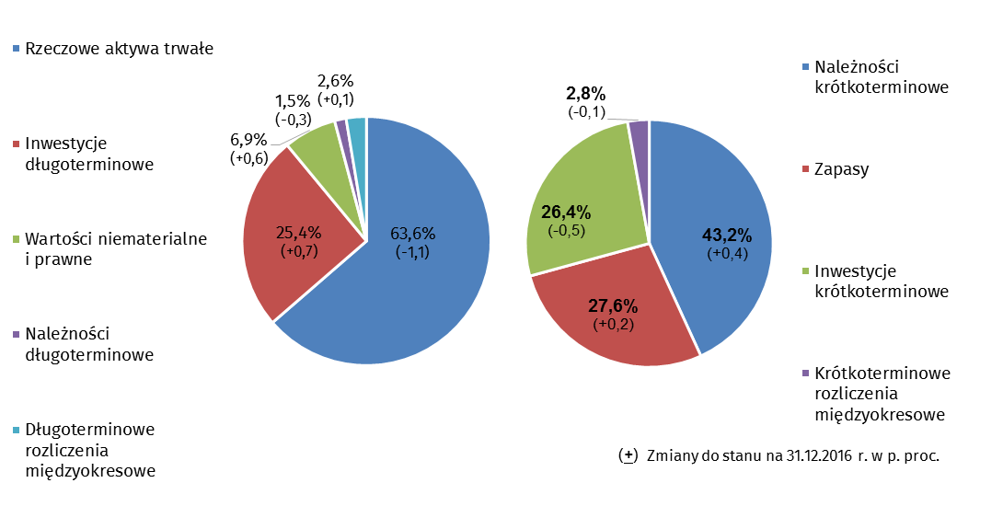Wykres 1. Struktura aktywów trwałych i obrotowych (stan na 31.12.2017 r.)

W strukturze pasywów 49,7% stanowiły kapitały (fundusze), a 50,3% zobowiązania i rezerwy na zobowiązania.

Kapitały (fundusze) własne badanych przedsiębiorstw na koniec 2017 roku wyniosły 1 451,1 mld zł (o 6,2% więcej niż na koniec roku 2016).

Zobowiązania i rezerwy na zobowiązania wyniosły na koniec roku 1 466,5 mld zł (wzrost o 2,8% w stosunku do stanu na koniec roku 2016). Zobowiązania krótkoterminowe stanowiły 53,9% zobowiązań ogółem, a zobowiązania długoterminowe 28,8%. Wartość rezerw na zobowiązania osiągnęła stan 110,2 mld zł (w tym 27,5 mld zł stanowiły rezerwy z tytułu odroczonego podatku dochodowego).

Wykres 2. Struktura pasywów (stan na 31.12.2017 r.)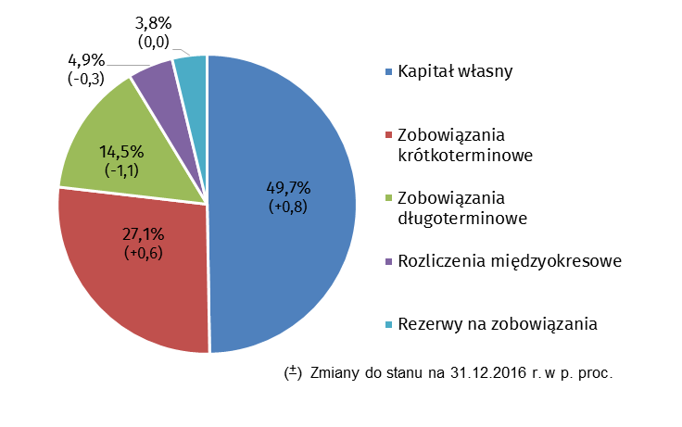

W porównaniu do 2016 roku przychody ogółem badanych podmiotów wzrósł o 7,2%, a koszty ogółem wzrosły o 6,7%.

Przychody ogółem badanych podmiotów były w 2017 r. wyższe o 7,2% niż w roku 2016 i wyniosły 3 409,0 mld zł. W strukturze tych przychodów 55,8% stanowiły przychody ze sprzedaży produktów (wyrobów i usług), 40,9% przychody ze sprzedaży towarów i materiałów oraz 3,3% pozostałe przychody operacyjne i przychody finansowe.

Koszty ogółem były w 2017 r. wyższe o 6,7% niż w roku 2016 i wyniosły 3 232,5 mld zł. W strukturze tych kosztów 97,1% stanowiły koszty własne sprzedanych produktów, towarów i materiałów, 1,5% pozostałe koszty operacyjne i 1,4% koszty operacji finansowych.

Wynik finansowy brutto wyniósł 176,5 mld zł (zysk 202,0 mld zł, strata 25,5 mld zł). Obciążenia wyniku finansowego brutto z tytułu podatku dochodowego wzrosły o 6,5% w stosunku do roku 2016 i wyniosły 27,7 mld zł.

Wynik finansowy netto ukształtował się na poziomie 148,9 mld zł wobec 127,0 mld zł w 2016 r., przy wzroście zysku netto o 6,1% i spadku straty netto o 31,3%. Zysk netto w roku 2017 wykazało 82,3% ogółu badanych jednostek (82,0% w 2016 r.), a uzyskane przez nie przychody stanowiły 88,3% przychodów ogółem (w 2016 r. 86,0%).

Wynik finansowy netto był wyższy o 17,2% niż przed rokiem.

Podstawowe wskaźniki ekonomiczno-finansowe dla badanych przedsiębiorstw były korzystniejsze niż w roku 2016. Wskaźnik poziomu kosztów ogółem wyniósł 94,8% (w 2016 roku – 95,3%), wskaźnik rentowności obrotu brutto 5,2% (4,7%), wskaźnik rentowności obrotu netto 4,4% (4,0%).

Odnotowano zróżnicowanie wskaźników ekonomiczno-finansowych w zależności od rodzaju działalności prowadzonej przez badane przedsiębiorstwa. Poprawa wskaźnika rentowności obrotu netto wystąpiła między innymi w: wytwarzaniu i zaopatrywaniu w energię elektryczną, gaz, parę wodną i gorącą wodę (z 6,2% do 9,0%) oraz w górnictwie i wydobywaniu (z minus 8,5% do 7,2%). Najsilniejsze osłabienie wskaźnika rentowności obrotu netto wystąpiło w budownictwie (z 5,0% do 4,1%) oraz w dostawie wody; gospodarowaniu ściekami i odpadami; rekultywacji (z 5,8% do 5,1%).

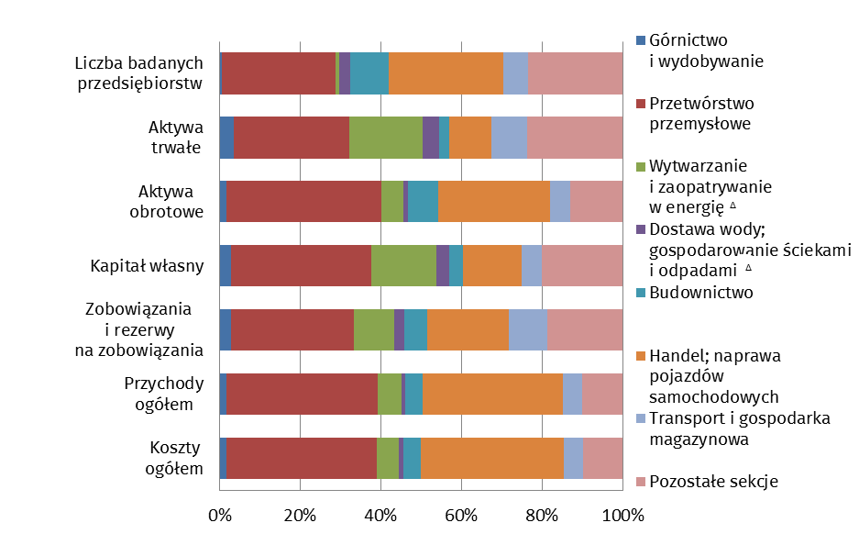Wykres 3. Podstawowe dane dla wybranych sekcji PKD w 2017 roku

Dane prezentowane w niniejszym opracowaniu pochodzą z rocznego badania działalności gospodarczej przedsiębiorstw. Dane dotyczą 50 684 jednostek o liczbie pracujących 10 i więcej osób, prowadzących księgi rachunkowe i zorganizowanych w formie spółek handlowych (osobowych i kapitałowych), spółek cywilnych, przedsiębiorstw państwowych, spółdzielni, oddziałów przedsiębiorców zagranicznych, osób fizycznych prowadzących działalność gospodarczą i państwowych jednostek organizacyjnych. Przedstawione dane, zarówno za rok 2017 jak i za 2016, nie obejmują: rolnictwa, leśnictwa, łowiectwa i rybactwa (sekcja A według PKD 2007); działalności finansowej i ubezpieczeniowej (sekcja K według PKD 2007); szkół wyższych; samodzielnych publicznych zakładów opieki zdrowotnej oraz instytucji kultury posiadających osobowość prawną.

W notatce zastosowano skróty niektórych nazw sekcji z PKD 2007; skrócone nazwy zostały oznaczone znakiem „Δ”. Zestawienie zastosowanych pełnych nazw przedstawia się następująco:

|  |  |
| --- | --- |
| skrót | pełna nazwa |
| Wytwarzanie i zaopatrywanie w energię | Wytwarzanie i zaopatrywanie w energię elektryczną, gaz, parę wodną i gorącą wodę i powietrze do układów klimatyzacyjnych |
| Dostawa wody; gospodarowanie ściekami i odpadami | Dostawa wody; gospodarowanie ściekami i odpadami oraz działalność związana z rekultywacją |

Tabl.2. Dane bilansowe, wyniki finansowe i podstawowe wskaźniki ekonomiczne w 2017 roku.

|  |  |  |  |  |  |  |
| --- | --- | --- | --- | --- | --- | --- |
| **Wyszczególnienie** | **ogółem** | **podmioty**  **o liczbie pracujących** | | **2016=100** | | |
| **ogółem** | **podmioty**  **o liczbie  pracujących** | |
| **10-249 osób** | **250 i więcej osób** | **10-249 osób** | **250 i więcej osób** |
| **Liczba jednostek** | 50 684 | 47 087 | 3 597 | 94,4 | 94,0 | 101,2 |
|  | w miliardach złotych | | |  |  |  |
| **Aktywa (Pasywa)** | 2 917,6 | 1 063,3 | 1 854,3 | 104,5 | 101,4 | 106,3 |
| w tym: |  |  |  |  |  |  |
| **aktywa trwałe** | 1 757,4 | 556,0 | 1 201,4 | 103,2 | 100,5 | 104,6 |
| **aktywa obrotowe** | 1 157,3 | 505,9 | 651,4 | 106,5 | 102,6 | 109,6 |
| **Kapitał (fundusz) własny** | 1 451,1 | 522,7 | 928,4 | 106,2 | 102,7 | 108,3 |
| **Zobowiązania i rezerwy na zobowiązania** | 1 466,5 | 540,5 | 926,0 | 102,8 | 100,2 | 104,4 |
| w tym:  **zobowiązania długoterminowe** | 422,9 | 146,2 | 276,7 | 97,4 | 94,4 | 99,0 |
| **zobowiązania krótkoterminowe** | 790,8 | 324,4 | 466,4 | 106,8 | 103,6 | 109,2 |
| **Przychody ogółem** | 3 409,0 | 1 368,6 | 2 040,4 | 107,2 | 103,8 | 109,6 |
| **Koszty ogółem** | 3 232,5 | 1 301,5 | 1 931,0 | 106,7 | 103,7 | 108,8 |
| **Wynik finansowy brutto** | 176,5 | 67,2 | 109,4 | 117,3 | 105,6 | 125,9 |
| **zysk brutto** | 202,0 | 81,2 | 120,8 | 107,5 | 99,1 | 114,1 |
| **strata brutto** | 25,5 | 14,1 | 11,4 | 68,1 | 76,4 | 60,1 |
| **Podatek dochodowy** | 27,7 | 9,3 | 18,4 | 118,2 | 106,5 | 125,2 |
| **Wynik finansowy netto** | 148,9 | 57,8 | 91,0 | 117,2 | 105,5 | 126,1 |
| **zysk netto** | 174,8 | 72,1 | 102,8 | 106,1 | 98,6 | 112,0 |
| **strata netto** | 26,0 | 14,2 | 11,7 | 68,7 | 77,9 | 60,1 |
|  | w procentach | | |  |  |  |
| **Wskaźnik poziomu kosztów ogółem** 1) | 94,8 | 95,1 | 94,6 | x | x | X |
| **Wskaźnik rentowności obrotu brutto** 2) | 5,2 | 4,9 | 5,4 | x | x | X |
| **Wskaźnik rentowności obrotu netto**3) | 4,4 | 4,2 | 4,5 | x | x | X |
| **Wskaźnik płynności I stopnia** 4) | 39,1 | 39,1 | 39,0 | x | x | X |

1. Relacja kosztów ogółem do przychodów ogółem.
2. Relacja wyniku finansowego brutto do przychodów ogółem.
3. Relacja wyniku finansowego netto do przychodów ogółem.
4. Relacja inwestycji krótkoterminowych do zobowiązań krótkoterminowych (bez funduszy specjalnych).

**Tabl.3. Wybrane aktywa i pasywa według sekcji PKD (stan na 31.12.2017 r.)**

|  |  |  |  |  |  |  |  |  |
| --- | --- | --- | --- | --- | --- | --- | --- | --- |
| **Wyszczególnienie** | **Aktywa trwałe** | **Aktywa obrotowe** |  | **Kapitały (fundusze) własne** | **Zobowią- zania i rezerwy na zobo- wiązania** |  | | |
| **zapasy** | **zobowiązania długo-termi-nowe** | **zobowiązania krótko-termi-nowe** |  |
| **zobowią-zania z tytułu dostaw i usług** |
| w miliardach złotych | | | | | | | |
| **OGÓŁEM** | 1 757,4 | 1 157,3 | 319,3 | 1 451,1 | 1 466,5 | 422,9 | 790,8 | 401,8 |
| w tym: |  |  |  |  |  |  |  |  |
| **Przemysł** | 953,6 | 540,7 | 162,0 | 824,8 | 670,5 | 185,9 | 362,2 | 176,8 |
| Górnictwo i wydobywanie | 62,5 | 19,6 | 5,3 | 41,2 | 40,9 | 11,9 | 15,5 | 6,3 |
| Przetwórstwo przemysłowe | 503,4 | 445,5 | 147,8 | 503,1 | 446,8 | 101,1 | 293,3 | 152,0 |
| Wytwarzanie i zaopatrywanie  w energię Δ | 317,4 | 62,8 | 7,9 | 233,8 | 146,5 | 63,5 | 46,1 | 16,2 |
| Dostawa wody;  Gospodarowanie ściekami i odpadami Δ | 70,3 | 12,8 | 0,9 | 46,7 | 36,4 | 9,5 | 7,3 | 2,4 |
| **Budownictwo** | 45,9 | 87,2 | 20,7 | 50,1 | 83,1 | 17,1 | 52,8 | 25,0 |
| **Handel; naprawa pojazdów samochodowych** | 185,2 | 320,7 | 121,2 | 209,2 | 297,2 | 43,2 | 230,1 | 146,2 |
| **Transport i gospodarka magazynowa** | 155,3 | 57,7 | 3,4 | 72,7 | 140,7 | 47,1 | 38,0 | 16,5 |
| **Zakwaterowanie i gastronomia** | 22,5 | 4,2 | 0,3 | 14,4 | 12,4 | 7,9 | 3,4 | 1,2 |
| **Informacja i komunikacja** | 128,7 | 42,5 | 3,2 | 82,3 | 89,1 | 46,5 | 29,8 | 14,5 |
| **Obsługa rynku nieruchomości** | 114,6 | 28,7 | 4,6 | 95,4 | 48,6 | 23,6 | 17,8 | 4,5 |
| **Działalność profesjonalna, naukowa i techniczna** | 77,4 | 35,7 | 1,6 | 66,3 | 46,8 | 14,5 | 23,0 | 8,7 |
| **Administrowanie i działalność wspierająca** | 43,9 | 27,7 | 1,6 | 16,6 | 55,0 | 26,7 | 25,2 | 5,1 |
| **Pozostała działalność usługowa** | 2,1 | 1,4 | 0,1 | 1,6 | 2,0 | 0,6 | 1,0 | 0,4 |

**Tabl.4. Przychody, koszty oraz wyniki finansowe według sekcji PKD w 2017 roku**

|  |  |  |  |  |  |  |  |
| --- | --- | --- | --- | --- | --- | --- | --- |
| **Wyszczególnienie** | **Liczba jednostek** | **Przychody ogółem** | **Koszty ogółem** | **Wynik finansowy brutto (saldo)** | **Wynik finansowy netto (saldo)** | **Wskaźnik rentowności obrotu netto** | |
| w % | zmiana do 2016 roku w p. proc. |
| w miliardach złotych | | | |
| **OGÓŁEM** | 50 684 | 3 409,0 | 3 232,5 | 176,5 | 148,9 | 4,4 | 0,4 |
| w tym: |  |  |  |  |  |  |  |
| **Przemysł** | 16 471 | 1 573,2 | 1 472,8 | 100,5 | 85,5 | 5,4 | 0,5 |
| Górnictwo i wydobywanie | 279 | 61,9 | 55,7 | 6,2 | 4,5 | 7,2 | 15,7 |
| Przetwórstwo przemysłowe | 14 299 | 1 277,4 | 1 205,7 | 71,7 | 61,3 | 4,8 | -0,5 |
| Wytwarzanie i zaopatrywanie w energię Δ | 453 | 199,6 | 179,3 | 20,3 | 17,9 | 9,0 | 2,8 |
| Dostawa wody; gospodarowanie ściekami i odpadami Δ | 1 440 | 34,3 | 32,1 | 2,2 | 1,7 | 5,1 | -0,7 |
| **Budownictwo**.. | 4 804 | 147,3 | 139,8 | 7,5 | 6,1 | 4,1 | -0,9 |
| **Handel; naprawa pojazdów samochodowych** | 14 329 | 1 181,4 | 1 146,1 | 35,3 | 29,3 | 2,5 | 0,1 |
| **Transport i gospodarka magazynowa** | 3 184 | 162,0 | 154,7 | 7,3 | 5,8 | 3,6 | -0,5 |
| **Zakwaterowanie i gastronomia** | 1 097 | 18,2 | 16,7 | 1,5 | 1,3 | 6,9 | 0,3 |
| **Informacja i komunikacja** | 1 888 | 113,5 | 105,6 | 7,8 | 6,5 | 5,8 | 1,1 |
| **Obsługa rynku nieruchomości** | 1 939 | 37,7 | 33,5 | 4,3 | 3,8 | 10,0 | 4,1 |
| **Działalność profesjonalna, naukowa i techniczna** | 2 642 | 66,6 | 58,7 | 7,9 | 7,1 | 10,6 | 5,1 |
| **Administrowanie i działalność wspierająca** | 2 022 | 59,6 | 56,9 | 2,7 | 2,2 | 3,6 | -0,1 |
| **Pozostała działalność usługowa** | 197 | 4,6 | 4,3 | 0,3 | 0,2 | 4,9 | 0,3 |

|  |  |
| --- | --- |
| Opracowanie merytoryczne:  **Departament Przedsiębiorstw** **Agnieszka Ruszczyńska**Tel: 22 608 33 44**e-mail:**  [**a.ruszczynska@stat.gov.pl**](mailto:a.ruszczynska@stat.gov.pl) | Rozpowszechnianie: **Rzecznik Prasowy Prezesa GUS** **Karolina Dawidziuk**Tel: 22 608 34 75, 22 608 30 09**e-mail:** [**rzecznik@stat.gov.pl**](mailto:rzecznik@stat.gov.pl) |

|  |  |  |
| --- | --- | --- |
| **Wydział Współpracy z Mediami**  **tel.:** 22 608 34 91, 22 608 38 04  **faks:** 22 608 38 86  **e-mail:** [obslugaprasowa@stat.gov.pl](mailto:obslugaprasowa@stat.gov.pl) |  | www.stat.gov.pl |
|  | @GUS_STAT |
|  | @GlownyUrzadStatystyczny |

**Powiązane opracowania**

[Zeszyt metodologiczny. Badania przedsiębiorstw niefinansowych](http://stat.gov.pl/files/gfx/portalinformacyjny/pl/defaultaktualnosci/5502/28/1/1/zeszyt_metodologiczny_badania_przedsiebiorstw_niefinansowych.pdf)

**Ważniejsze pojęcia dostępne w słowniku**

[Aktywa](http://stat.gov.pl/metainformacje/slownik-pojec/pojecia-stosowane-w-statystyce-publicznej/3912,pojecie.html)

[Aktywa obrotowe](http://stat.gov.pl/metainformacje/slownik-pojec/pojecia-stosowane-w-statystyce-publicznej/1201,pojecie.html)

[Aktywa trwałe](http://stat.gov.pl/metainformacje/slownik-pojec/pojecia-stosowane-w-statystyce-publicznej/1202,pojecie.html)

[Pasywa](http://stat.gov.pl/metainformacje/slownik-pojec/pojecia-stosowane-w-statystyce-publicznej/294,pojecie.html)

[Przychody ogółem](http://stat.gov.pl/metainformacje/slownik-pojec/pojecia-stosowane-w-statystyce-publicznej/395,pojecie.html)

[Koszty ogółem](http://stat.gov.pl/metainformacje/slownik-pojec/pojecia-stosowane-w-statystyce-publicznej/158,pojecie.html)

[Wynik finansowy brutto](http://stat.gov.pl/metainformacje/slownik-pojec/pojecia-stosowane-w-statystyce-publicznej/613,pojecie.html)

[Wynik finansowy netto](http://stat.gov.pl/metainformacje/slownik-pojec/pojecia-stosowane-w-statystyce-publicznej/615,pojecie.html)